TEST

RIJWIELSTALLING RAAMSTRAAT

RAAMSTRAAT

DEN HAAG

6 december 2016

TEST RIJWIELSTALLING RAAMSTRAAT DEN HAAG

Dinsdag 6 december 2016, 11.00 – 11.45 uur

Deelnemers
Kees Rog, Edward Brinksma, Wim Brinksma, Gerard van der Deijl, Ruud van Dijk, Aris Valkenburg, Henri Vaartjes, Wim van Aalst, Co Huisman en Kees van der Klis.
Erik Herbschleb Voorall, projectleider TestTeams

Met elkaar 7 elektrische fietsen en 4 standaardfietsen.

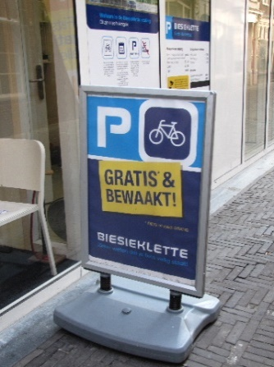 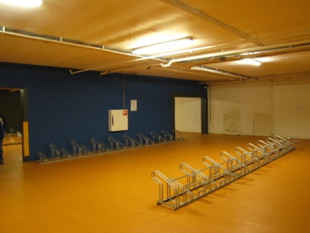 Stalling Raamstraat

Opzet van dit verslag
Alle situaties die zijn getest zijn ook op de foto gezet. Bij de foto’s wordt vermeld wat van de afgebeelde situatie goed is of wat er te verbeteren valt. Dit laatste is dan samengevat in de vorm van een ADVIES.

Inleiding
Om tegemoet te komen aan de grote vraag naar fietsparkeerplekken realiseerde de gemeente Den Haag de afgelopen periode een aantal nieuwe fietsenstallingen. Op 15 november 2015 opende wethouder De Bruijn van Verkeer de stalling in de Raamstraat waarover dit verslag gaat.

Het bijzondere aan deze stalling is de rolband waarmee fietsen langs de trap kunnen worden getransporteerd. De gemeente Den Haag ontving echter al snel bepaalde klachten ten aanzien van deze stalling. Ook vroeg men zich af of de rolband een handig hulpmiddel zou zijn voor elektrische fietsen. Deze fietsen worden onder andere gebruikt door mensen met een beperking, bijvoorbeeld wanneer er sprake is van een energiebeperking. Aan Voorall werd daarom gevraagd de fietsenstalling en het gebruik van de rolband te testen.

Voorall benaderde hiervoor een groep van elf fietsgebruikers, voor het merendeel met elektrische fietsen. Onder leiding van projectleider Erik Herbschleb werd op 6 december 2016 de test uitgevoerd.

Opzet van de test
Iedere testdeelnemer is twee maal op en neer (of beter: neer en op) geweest. Niemand van hen was ooit eerder in deze stalling geweest. De eerste keer was ieder dus onervaren, en de opdracht was om beneden te zien te komen, zonder nadere instructie dus. De testers met een elektrische fiets deden het daarna nog een keer, maar nu dus met ervaring en bekend met de situatie. De personen met een traditionele fiets kregen bij de tweede testrit naar beneden en terug de opdracht de handremmen niet te gebruiken. Immers, fietsen met een terugtraprem hebben die ook niet.

Uitwerking van de bevindingen
Een achttal testdeelnemers zette in de dagen na de test de ervaringen op schrift. Hun inzendingen volgen hieronder, waar nodig of gewenst enigszins ingekort.

Deelnemer A:
Ik vond het leuk om een keertje mee te doen met zo’n test. Het was een echte “eye opener”.
= Jammer dat ik maar één punt mag veranderen, want er zijn best wel meer punten die ik zou willen laten aanpakken. Maar het belangrijkste vond ik dat het “rolbandje” naar boven minimaal 1,5 tot 2 meter zou moeten doorlopen op het horizontale deel.
Om toch twee andere punten van aandacht te geven:
= De muur aan het eind van de trap naar beneden zou naar achteren verplaatst moeten worden.
= Ik zou willen voorstellen in het midden van de trap een leuning te plaatsen. Ik was geschrokken van het feit dat ik bij twee mensen moest ingrijpen om te voorkomen dat ze naar achteren vielen aan het eind van de trap naar boven.
Verder denk ik wel dat deze stalling voor ervaren bezoekers geen echt grote problemen oplevert.

Deelnemer B:
Zoals je al weet kreeg ik pijn op de borst vanwege hartklachten ten gevolge van de (voor mij te grote) inspanning bij het afdalen naar de fietsenstalling.
Ik ga altijd graag met de e-bike naar Den Haag. In de binnenstad zijn er nog maar zeer beperkte mogelijkheden om op de begane grond te parkeren. Dit maakt het voor mij erg moeilijk om met de e-bike naar de binnenstad te gaan. Dat vind ik erg jammer.
= Ik miste een leuning toen ik zonder fiets naar de fietsenstalling afdaalde en omhoog ging. Een leuning aan beide zijden vind ik zeker gewenst.

Deelnemer C:
= Wat mij opviel bij het naar beneden rijden van de fiets, was dat het onduidelijk was om te zien wanneer de laatste trede bereikt was. Wellicht kan dat opgelost worden door op de laatste trede een gele streep aan te brengen.
= Bij het naar boven gaan: de knijpremmen inhouden gaat goed, maar de hoek, boven, naar de vlakke grond is lastig, zeker wanneer er iemand voor je loopt.

Deelnemer D:
= De wegbewijzering is slecht aangegeven, graag extra borden plaatsen op een paal in de Grote Marktstraat.
= De trap naar beneden is nogal steil, graag een leuning plaatsen in het midden voor houvast.
= Het is handig om de muur aan het einde van de helling naar beneden naar achteren te plaatsen; deze staat te dichtbij en kan ongelukken veroorzaken.
= Bij het plaatsen van een fiets uitsluitend de rechterbaan gebruiken met de borstels, dat werkt beter dan de loopband aan de linker kant.
= Ik denk dat het niet mogelijk is scooters of motoren te stallen, omdat de loopband daarvoor te smal is.

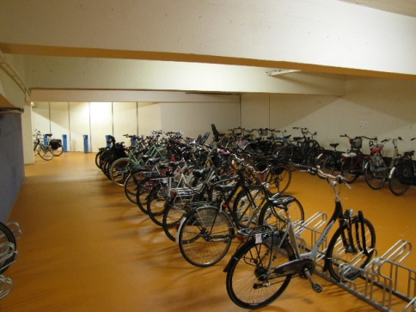

Raamstraat, half vol… …of helemaal leeg!

Deelnemer E:
= De belangrijkste en duurste verbetering zou moeten zijn de lopende band
van beneden naar boven op het horizontale vlak een stuk door te laten lopen. Het gaat de meeste keren fout bovenaan de uitrit. Nog meer zal dit gelden als de hele stalling vol staat met fietsen, die er in de spits veelal tegelijkertijd uit zouden moeten.
= Ouderen zoals ik zullen van deze stalling geen gebruik gaan maken. Er zijn nog wel andere mogelijkheden, zoals op het Buitenhof.
Deelnemer F:
= (On)vindbaarheid / bewegwijzering op straat.
= Entree: duidelijk aangeven dat men rechts moet houden. (Een bord, geen monitor die het niet doet.)
= Muur onderaan de trap afbreken teneinde daar een normale bocht te kunnen maken.
= Dat geldt ook voor het verlaten van de stalling: rollenbaan boven verder laten doorlopen.
= De beste manier om dit te verbeteren is de trap wijzigen. Als die loodrecht op de straat zou staan in plaats van evenwijdig zoals nu kom je er gemakkelijk in en uit. Kost wel wat…

Deelnemer G:
Het was interessant om zo'n testsessie te doen.
= Voor oudere gebruikers van de stalling vind ik het een behoorlijke hindernis, vooral om boven te komen met je elektrische fiets. Zeker als je de laatste hobbel moet nemen en de handrem wel of niet moet inknijpen. Het laatste stuk van de opgaande band moeten ze zeker één meter horizontaal doortrekken.
= Verder zijn de informatieborden waar de stalling zich bevindt niet of moeilijk zichtbaar.

Deelnemer H:
= Bij het ophalen van de fiets moet de trap zonder enig houvast worden afgelopen; dit is voor sommige mensen eng en het kan ook gevaarlijk zijn. Een leuning in het midden moet – gezien de breedte van de trap – mogelijk zijn.
= De onderste trede graag van een markering in een contrasterende kleur voorzien, dan is het eind van de trap gemakkelijker waarneembaar.
= Naar boven toe: als de lopende band ophoudt, zijn er nog een paar treden te gaan. Bovendien verdwijnt de band onder een soort hobbel. Dit bleek ook figuurlijk een ‘hobbel’ te zijn.
= Indertijd was ondanks zoeken vanuit de Grote Marktstraat de stalling geheel niet te vinden! Dus meer opvallende bebording graag.
= Algemeen: er is waarschijnlijk niet gedacht aan fietsen zonder handremmen.

Alle bevindingen samengevat
- 6x Rolband boven laten doorlopen.
- 4x Bewegwijzering buiten niet op orde.
- 4x Leuning in het midden van de treden.
- 3x Muur beneden aan de afrit is lastig.
- 2x Onderste traptrede markeren.
- 2x Aanduiding wélke af- of oprit te gebruiken.
- 1x Aanduiding stalling voor scooters en motoren.
- 1x Richting van de trap.

ADVIEZEN
Rolband boven laten doorlopen
Dit is de meest gehoorde klacht. Of het technisch mogelijk is de band ca. 1 tot 1,5 meter door te trekken weten we niet, maar we adviseren het wél.
Voorall vindt dat dit voor nog aan te passen of nieuw te bouwen ondergrondse stallingen met rolband een voorwaarde is.

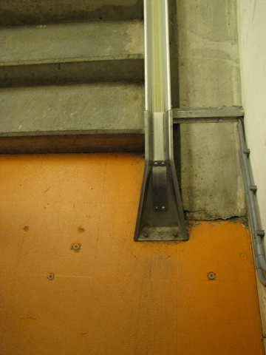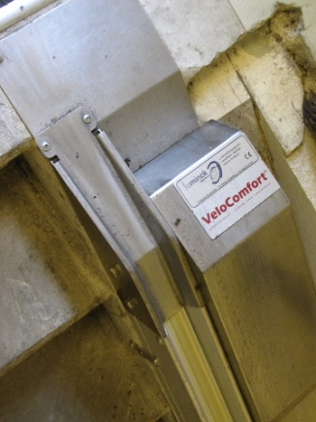

Begin en einde van de rolband

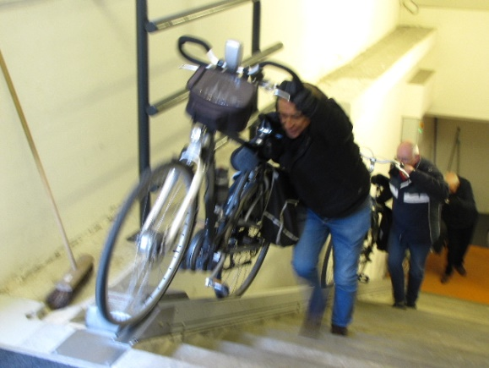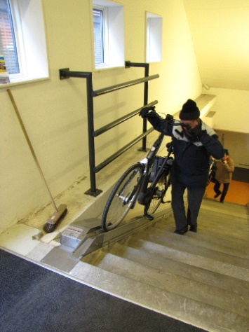

Met (veel) moeite naar boven… …tot het aller moeilijkste punt

Bewegwijzering buiten op orde brengen
Het gebruikte bordje op de hoek van de Raamstraat en de Grote Marktstraat voldoet duidelijk niet. Ondanks zoeken was het aanvankelijk niet te vinden. Dat meer mensen deze stalling (nog steeds niet) weten te vinden blijkt uit het feit dat op een doorsnee winkeldag deze stalling voor ongeveer driekwart leeg stond. Terwijl in de Grote Markstraat veel fietsen fout geparkeerd staan met risico van weghalen door de politie.
ADVIES: Op de hoek van de Raamstraat en de Grote Marktstraat minimaal een extra bordje aanbrengen dat zichtbaar is vanuit de Grote Markstraat, dus haaks op het bordje dat al aanwezig is.

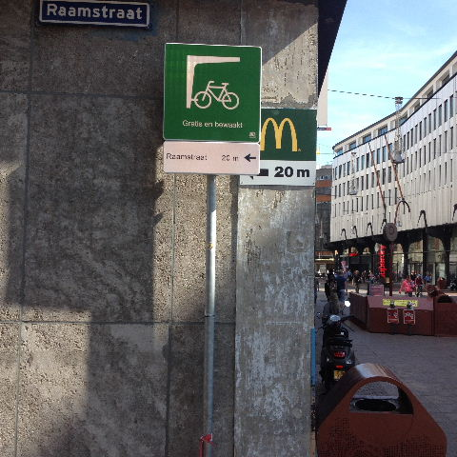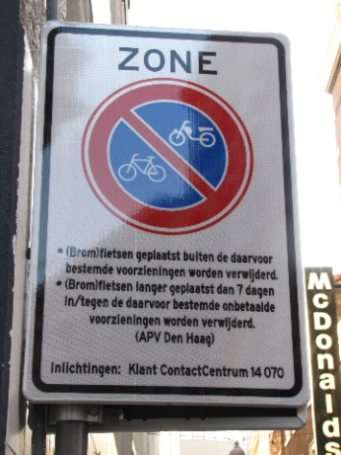

Aanduidingen waar je wél… …en niet kunt parkeren

Leuning in het midden van de treden
Een leuning in enige vorm wordt door veel mensen gemist. Leuningen aan de zijwanden zijn hier geen optie. Gezien de breedte van de trap is het in het midden echter wél mogelijk. Bijkomend voordeel zou het beter scheiden van afdalend en stijgend verkeer kunnen zijn.
ADVIES: Over de volle lengte van de trap een leuning in het midden ervan aanbrengen.

Muur beneden aan de afrit is lastig
Om het muurtje onderaan de afrit te missen is een scherpe draai naar rechts noodzakelijk terwijl het achterwiel zich nog in de borstelgoot bevindt. De sporen van vele aanrijdingen tussen voorwielen en muurtje zijn duidelijk zichtbaar. We hebben begrepen dat dit muurtje pas later geplaatst is om daarachter een kleine keukenvoorziening te creëren. Hoewel begrijpelijk, vinden we dit geen goede keuze.
ADVIES: Op enigerlei wijze de bocht naar rechts ruimer maken, of anders dit punt duidelijk(er) markeren en van een waarschuwing voorzien.

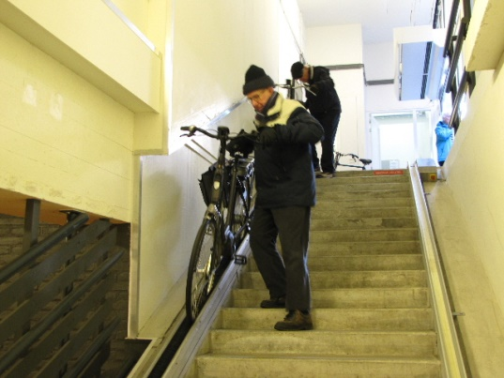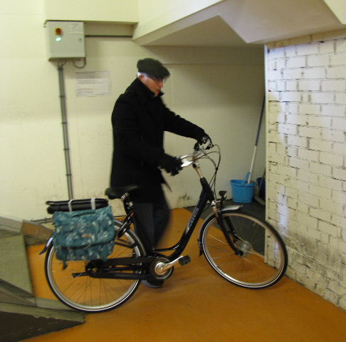

Naar beneden… …en dan meteen scherp naar rechts

Onderste traptrede markeren
Het einde van de trap is niet 100% duidelijk. Dit leidt tot het eenvoudigste advies.
ADVIES: Een contrasterende strip (geel of wit) aanbrengen op de rand van de onderste traptrede.
Een tredemarkering wordt hier gemist 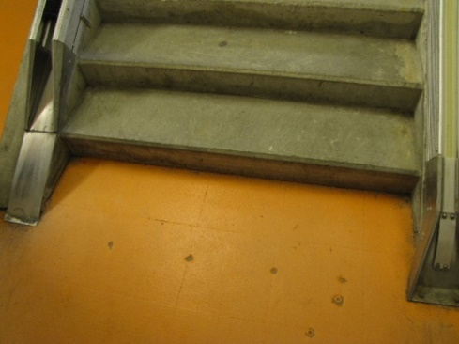

Aanduiding wélke baan te gebruiken
Wat opviel was dat diverse testpersonen de linker afrit namen, dus zelfs tegen de draairichting van de rolband in. Het TV-scherm waarop dit wellicht staat uitgelegd was op de testdag defect.
ADVIES: Een bord aanbrengen met bijvoorbeeld ook een pijl daarop dat verwijst naar de rechter afrit.
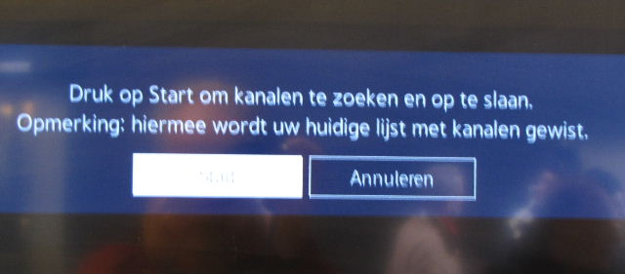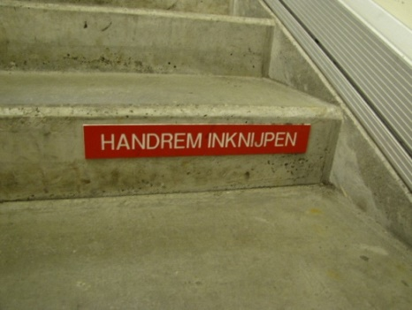

Niet-werkend info-scherm Onderaan: handrem inknijpen

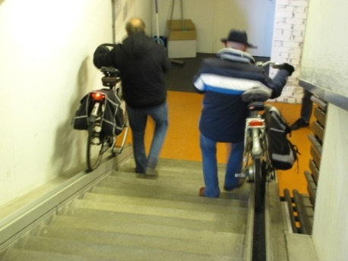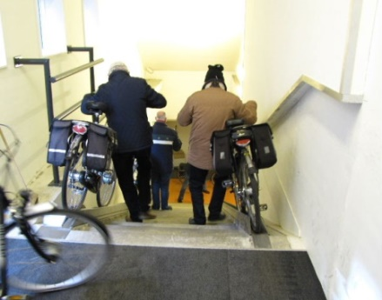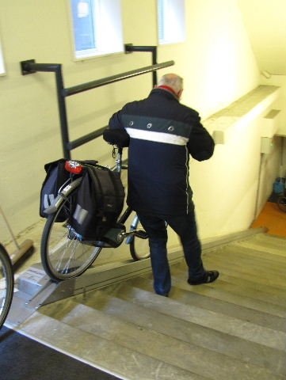

Naar beneden: aan linker- en rechterzijde… …aan de linkerzijde

Aanduiding stalling scooters en motoren
Gezien de breedte van de af- en oprit is stalling op deze plek van scooters en motoren uitgesloten. Buiten in de Raamstraat is dan ook een verwijsbord te vinden. Maar niet voor alle TestTeamleden was dit even duidelijk.
ADVIES: De verwijzing naar andere stallingsplekken ten behoeve van scooters en dergelijke kan wellicht wat opvallender worden aangebracht.

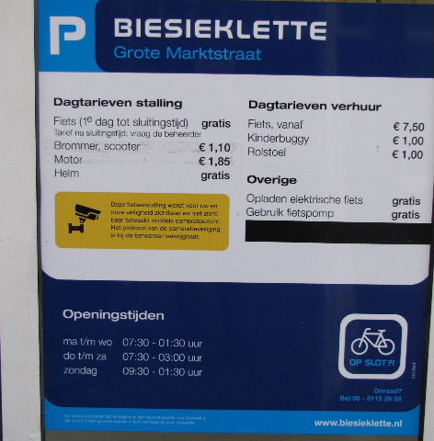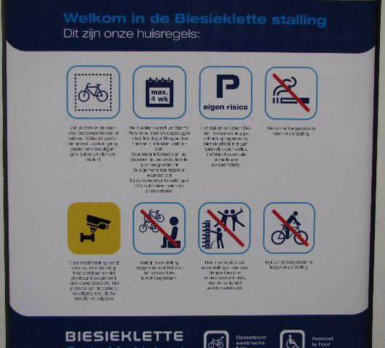

Aanwijsborden bij de ingang van Biesieklette

Richting van de trap
Wij zijn ons ervan bewust dat het constructie-technisch onuitvoerbaar is om de trappartij 90 graden te draaien. We laten een advies hier dan ook achterwege.

Overige punten
Ten slotte nog een paar andere puntjes.

Terugtraprem
Gezien de duidelijke waarschuwing ‘HANDREM INKNIJPEN’ onderaan de trap wordt er kennelijk niet gerekend op rijwielen die niet over een handrem beschikken, te denken valt natuurlijk aan fietsen met een terugtraprem.
ADVIES: Communiceer wat er verwacht wordt van mensen met een fiets zonder handrem.

Mensen met een energiebeperking
Voor sommige ouderen is het gebruik van dit soort stallingen te inspannend, zoals te lezen was bij deelnemer B. Tóch wil men graag de mogelijkheid openhouden per fiets naar de binnenstad te komen.
ADVIES: Er moeten altijd voldoende mogelijkheden blijven om op straatniveau de fiets op een veilige manier te kunnen stallen. Belangrijk is dat mensen weten waar deze stallingen op straatniveau zich bevinden. Zorg voor duidelijk communicatie hierover.

Nooduitgang
In het een-na-achterste stallingscompartiment bevindt zich een duidelijk als zodanig aangegeven nooduitgang. Daar achter bevindt zich een smal draaitrapje naar straatniveau. Goed dat deze uitgang er is, maar voor personen die niet goed ter been zijn kan deze problemen opleveren.
ADVIES: Communiceer wat er bij een noodgeval verwacht wordt van mensen die niet zelfstandig deze trap op kunnen komen.

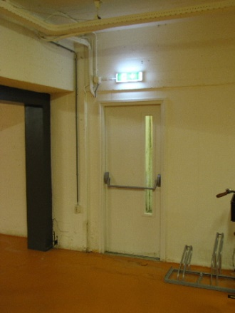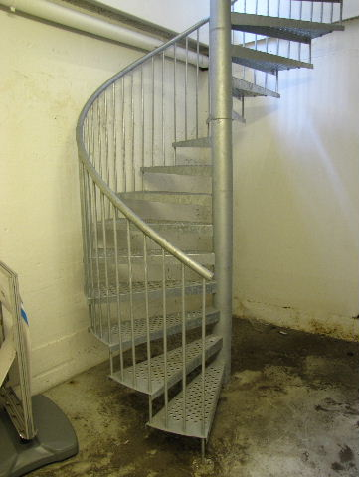

Toegang tot de nooduitgang en het trapje achter de deur

Eindconclusie
Heel fijn dat er in de Raamstraat een rijwielstalling tot stand is gekomen.
Omdat hij niet optimaal is aangegeven staan nog opvallend veel plaatsen leeg.
Op een aantal grotere en kleinere punten valt deze stalling nog wel te verbeteren. Bovendien zouden deze verbeterpunten dan ook meteen moeten worden meegenomen bij de bouw van toekomstige stallingen.

Vragen?
Erik Herbschleb, projectleider TestTeams
Email: erikherbschleb@voorall.nl

Van Diemenstraat 196
2518 VH Den Haag
070 365 52 88
info@voorall.nl
www.voorall.nl
www.facebook.com/voorall
www.twitter.com/voorall

